**如何进行培训评价？**

各位老师：

大家好！“浙江省2017上半年中小学（幼儿园）教师信息技术应用能力提升工程培训”项目将于6月30日结束，为了后期顺利获得培训学分，请各位老师及时登录浙江省教育厅教师培训管理平台，填写本次培训的评价。

**特别提示:**

1.培训评价有效时间为6月30日—7月5日，未评价学员后续将无法获得本次培训相应学时，请各位老师注意不要错过评价时间。

2.参训教师只有对本次培训进行评价，才有资格进行下一学期的选课。

3.学员完成对培训机构的评价，且培训机构完成对所有参训学员成绩录入、评价录入，再由省厅审核无误后方可查询成绩。

**评价操作:**

1.登录浙江省教育厅教师管理培训平台（<http://pxglpt.zjedu.gov.cn>），输入用户名和密码（用户名与培训账号无关，若遗忘请咨询学校负责继续教育管理老师或校网络管理员）

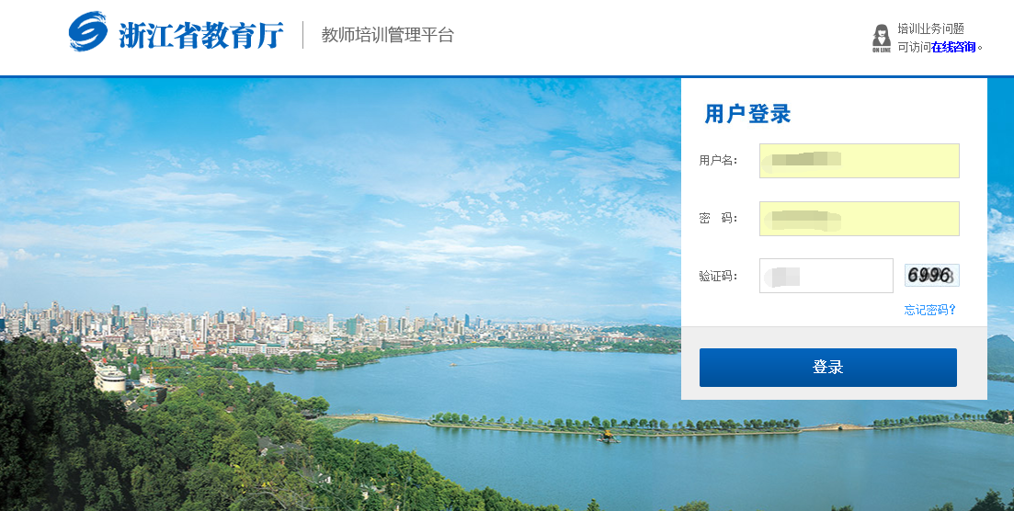

2.成功登录系统后进入用户操作界面，点击【自主选课】页面，然后选择【培训记录查询】。

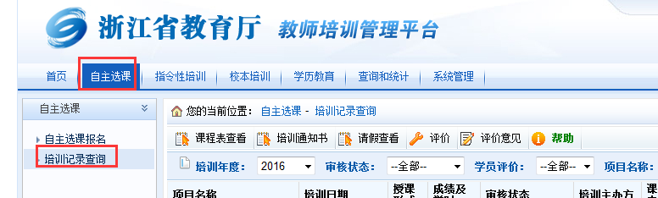

1. 点击选择培训项目，选中您需要评价的项目名称,底纹会变成橘黄色,点击【评价】

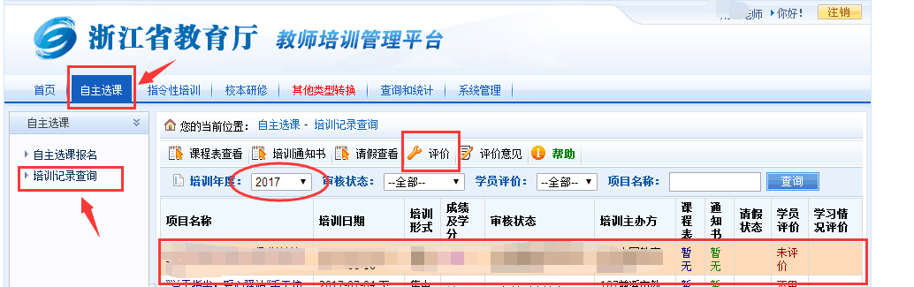

1. 显示评价页面，点击【评价】按钮后，将会弹出以下界面，完成评价后，点击【提交】即可

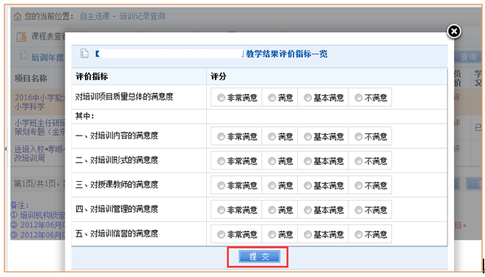

如有疑问请咨询客服电话：0571—88364633

中国教育电视台

2017年6月30日